**FACULTAD DE INGENIERÍA**

**DIVISIÓN DE INGENIERÍA ELÉCTRICA.**

**PROPUESTA DE: SEMINARIO ( ) TESIS (X) TESINA ( ) PAT ( )**



DEPARTAMENTO DE ADSCRIPCIÓN DEL PROFESOR

PROCESAMIENTO DE SEÑALES CLAVE ( )

CARRERA ING. ELÉCTRICO ELECTRÓNICO (GEN.94 Y POSTERIORES) CLAVE ( ) No. DE ALUMNOS ( ) ___________________________

CARRERA ING. MECÁNICO ELECTRICISTA (GEN.93 Y ANTERIORES)

MÓDULO ( ) No. DE ALUMNOS ( ) _________________________

MÓDULO ( ) No. DE ALUMNOS ( ) _________________________

CARRERA ING. EN COMPUTACIÓN

CLAVE (110) No. DE ALUMNOS (1) __________________________

CARRERA ING. EN TELECOMUNICACIONES

CLAVE ( ) No. DE ALUMNOS ( ) ___________________________

**DATOS DEL TEMA**

|  |
| --- |
| TEMA PROPUESTO: (**NO** ESPECIFICAR NOMBRE DE LA EMPRESA O DEPENDENCIA ) |
| Diseño e implementación de un entorno computacional para la ayuda en la síntesis de sonidos musicales |
| EN COLABORACIÓN CON LOS ORGANISMOS: |

**DATOS DEL PROFESOR**

|  |
| --- |
| GRADO ACADÉMICO Y NOMBRE DEL PROFESOR |
| DR. ROGELIO ALCÁNTARA SILVA |
| FECHA DE INGRESO A LA FAC. DE ING. COMO PROFESOR: 24 marzo 1988 |
| DEPENDENCIA DONDE LABORA: FACULTAD DE INGENIERÍA UNAM |

**DATOS DE OFICINA**

|  |  |
| --- | --- |
| CALLE: CIRCUITO EXTERIOR S/N | COLONIA: CD. UNIVERSITARIA |
| DELEGACIÓN O MPIO: COYOACÁN | C. P.: 04510 |
| TELEFONO DE OFICINA: 55 56 22 30 11 | EXT.: 23011 |
| E-MAIL: rogeras@unam.mx | |

**ASESORIAS**

|  |  |
| --- | --- |
| HORARIO: 11:30 – 13:30 hrs. | DIAS: LUNES, MIÉRCOLES Y VIERNES |

**NOTA: LOS HORARIOS DE ASESORÍA DEBEN DE CORRESPONDER CON LOS QUE SE ENCUENTRAN AL REVERSO DE ESTE FORMATO.**

**IMPORTANTE: AL FIRMAR LA PROPUESTA, LA O EL RESPONSABLE DEL TEMA ACEPTA NO TENER NI GENERAR NINGÚN CONFLICTO DE INTERÉS CON CUALQUIER ESTUDIANTE INSCRITO O QUE SE INSCRIBA AL TEMA, ASÍ COMO NINGÚN PARENTESCO FAMILAR.**

Ciudad Universitaria, Cd. Mx., a 2 de abril de 2024

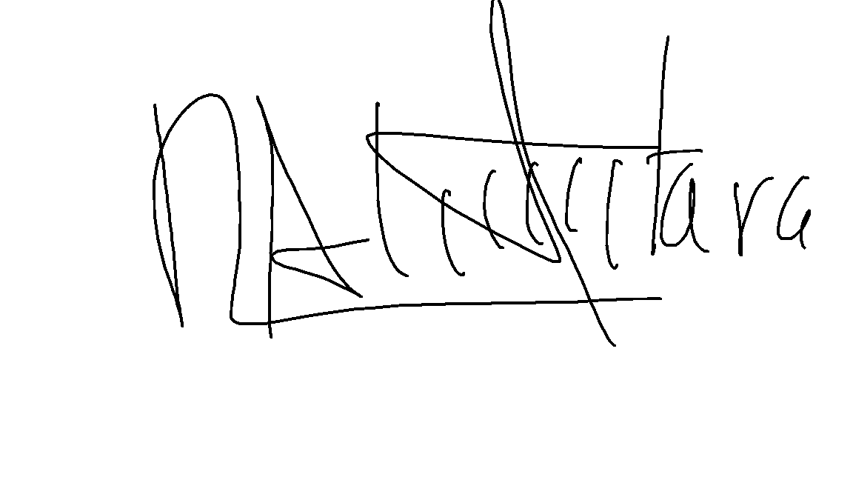

**_________________________________________**

FIRMA DEL DIRECTOR DE TESIS

|  |  |
| --- | --- |
| RFC CON HOMOCLAVE: | __AASR550916HA1____________________________ |
| CURP: | ___AASR550916HMCLLG09____________________ |
| APROBADO POR EL COMITÉ DICTAMINADOR DE TITULACIÓN  EL ________ DE ____________________ DE 20______. | |

|  |  |
| --- | --- |
| JEFE DE DEPARTAMENTO | COORDINADOR DE CARRERA |

**INFORMACIÓN ADICIONAL QUE DEBE INCLUIRSE CON CARÁCTER OBLIGATORIO EN LA PROPUESTA DE SEMINARIO, TESIS O TESINA.**

**NOTA: *UNA VEZ APROBADO EL TEMA SE PODRÁ MODIFICAR EL TÍTULO, ÚNICAMENTE A TRAVÉS DE UN OFICIO FIRMADO POR EL ASESOR Y ALUMNOS, EL CUAL SERÁ REVISADO POR EL COMITÉ DE TITULACIÓN.***

***SI LLEGARAN A REALIZAR ALGÚN CAMBIO EN EL TÍTULO SIN LA AUTORIZACIÓN DEL COMITÉ, EL TRÁMITE NO PROCEDERÁ.***

*Objetivo de la propuesta

*Definición del problema:

Describir claramente el problema a resolver en cuanto a contexto, alcance, conexión con otros problemas, justificación, relevancia y objetivo preciso.

*Método:

Discutir los métodos, caminos o procedimientos mediante los cuales puede resolverse el problema e indicarse cuál o cuáles de ellos adoptarán y por qué. Una vez seleccionado el método a seguir, éste debe describirse detalladamente.

*Inventario de materias/temas de la carrera que se utilizarán para el desarrollo de seminario / tesis.

*Índice desglosado.

*Resultados esperados.

*Cronograma de actividades.

Importante: **De las consultas que realice el alumno debe interpretar la información, no ponerla tal cual la obtiene**.

|  |  |  |  |  |  |
| --- | --- | --- | --- | --- | --- |
| Módulos de los horarios | | | | | |
| Lunes y Miércoles(Horas) | | | Martes y Jueves(Horas) | | |
|  | 7:00 A 9:00 |  |  | 7:00 A 9:00 |  |
|  | 9:15 A 11:15 |  |  | 9:15 A 11:15 |  |
|  | 11:30 A 13:30 |  |  | 11:30 A 13:30 |  |
|  | 16:00 A 18:00 |  |  | 16:00 A 18:00 |  |
|  | 18:00 A 20:00 |  |  | 18:00 A 20:00 |  |
|  | 20:00 A 22:00 |  |  | 20:00 A 22:00 |  |
| Viernes Y Sábados | | | Lunes, Miércoles y Sábado | | |
|  | 7:00 A 9:00 |  |  | 11:30 A 12:50 |  |
|  | 9:15 A 11:15 |  |  | 16:00 A 17:20 |  |
|  |  |  |  | 20:30 A 21:50 |  |

NOTAS:

1. PAT (PROGRAMA DE APOYO A LA TITULACIÓN). Este programa lo coordina el Palacio de Minería y es para alumnos extemporáneos. (Más de 15 semestres).
2. Claves del departamento de adscripción del profesor

DEPARTAMENTO CLAVE

ELÉCTRICA 31

CONTROL 32

ELECTRÓNICA 33

COMPUTACIÓN 34

TELECOMUNICACIONES 35

SIST. ENERGÉTICOS

1. **LA INFORMACIÓN SOLICITADA, ASÍ COMO LA CARÁTULA DE LA PROPUESTA DEBE ENTREGARSE EN ORIGINAL, EN FORMA FÍSICA O POR CORREO ELECTRÓNICO.**
2. **Recuerde que la vigencia de la tesis es de 1 año a partir de la fecha de aprobación.**
3. **¿Profesor(a) cuenta usted con NIP y FIRMA ELECTRÓNICA de licenciatura?**

**Sí__________________________ No______________________**

**(Nombre y firma) (Nombre y firma)**